Se to lahko kje preizkusi?, Založniško eksperimentiranje založbe NERO, Mednarodni grafični likovni center, Grad Tivoli, 10. 3.–28. 5. 2023.

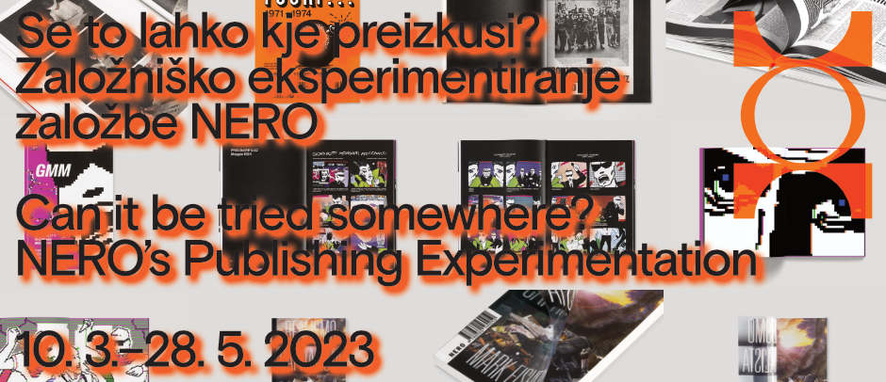

Se to lahko kje preizkusi?
Založniško eksperimentiranje založbe NERO
10. 3.–28. 5. 2023

Odprtje: petek, 10. marca 2023, ob 13. uri v Mednarodnem grafičnem likovnem centru v Ljubljani.

Pisalo se je leto 2004, ko so bili v Rimu natisnjeni prvi izvodi neodvisne nove revije za sodobno umetnost in kulturo NERO. Francesco de Figueiredo, Luca Lo Pinto, Valerio Mannucci in Lorenzo Micheli Gigotti, na katere so vplivala meddisciplinarna zanimanja, toda vedno znotraj makro okvira sodobnih umetnosti, so začeli založniški projekt, zagreti za to, da z idejami zasedejo prostor, naj bo ta muzej, bar ali družabni prostor, delujejo meddisciplinarno, generirajo razpravo in eksperimentirajo.

V nekaj letih je NERO postal četrtletna revija, ki izhaja v angleškem jeziku in se distribuira v Evropi, Severni Ameriki in žariščih umetniške produkcije, pa tudi založba, specializirana za knjige umetnikov, zbirke in kataloge, ki zadovoljuje spontano potrebo po tem, da bi se povezali s širšim kulturnim diskurzom in prek umetnosti raziskovali imaginarije prihodnjega sveta in relevantna vprašanja sedanjosti: od kritike antropocena do odnosa med človekom in strojem, od radikalnih pedagogik do vidikov spola, od platformnega kapitalizma do nove digitalne estetike.

V tem okviru in s tem ciljem sta se leta 2018 rodili zbirka Not (NERO o teoriji) in njena spletna revija. Not je s publikacijami, ki prečkajo in brišejo meje med filozofijo, vizualnimi umetnostmi, znanstveno fantastiko, pop kulturo, politiko in ekonomijo, Italiji predstavila številne naslove avtorjev, ki so že bili deležni pozornosti v mednarodni kulturni razpravi, a še niso bili prevedeni. Danes so nekateri od teh naslovov skoraj nujno branje za razumevanje sodobnega sveta in še naprej odmevajo v najrazličnejših kulturnih sferah. V memih, seznamih literature univerzitetnih predmetov, besedilih pesmi in umetniških razstavah se dediščina Donne Haraway, Marka Fisherja, CCRU, Timothyja Mortona in Silvie Federici vsak dan širi in spreminja v vedno nove formate in projekte.

Akceleracionizem, kvir teorija, afrofuturizem, antropocen, apokaliptično mišljenje. Čeprav so te razprave in makro teme še vedno izjemno pomembne, pa se NERO na področju teoretične nefikcije in fikcije zdaj ukvarja z novimi neknjižnimi formati, kot so poglobljen znanstveno-literarni novičnik o podnebni krizi Medusa; podkast K-assandra, ki raziskuje stanje mladine v poznem pandemičnem kapitalizmu; zbirka zvokov z južnih obal Sredozemlja SUTH; in AMMASSO, cikel performansov, razprav in koncertov elektronske glasbe ob praznovanju pete obletnice zbirke Not, ki jo žene ista, izvirna želja razviti še ne videne uredniške eksperimente, raziskave in procese reprezentacije.

Pri založbi Nero Editions bo maja izšla najnovejša knjiga Honze Zamojskega Middleman, ki je ilustrativen in poetičen poskus opisa Posrednika: njegovega vsakdana in realnosti, ki ga obdaja.

Koncept razstave: Davide Francalanci – NERO

-------------------------------------------------------------------------------------------------------------------------

SPREMLJEVALNI PROGRAM

-------------------------------------------------------------------------------------------------------------------------

Honza Zamojski
Posrednik
10. 3.–28. 5. 2023, MGLC Grad Tivoli

Na najnovejši razstavi Honze Zamojskega naslovni Posrednik igra različne vloge. Je gledalec, ki pri vstopu v razstavne prostore stoji sredi simetrične arhitekture. Je tudi avtor, ki posreduje med svetom idej in materialnim svetom, pri čemer ustvarja risbe, kipe in besedila. Posrednik je vizualiziran tudi kot poenostavljena in simbolična marioneta, ki jo lahko premikajo različne sile.
V Ljubljani smo ga videli na osrednji razstavi 33. grafičnega bienala Ljubljana Vice v lisice leta 2019 s postavitvijo Zbiranje in srečevanje v Projektnem prostoru DUM. Za postavitev je prejel nagrado občinstva. Živi in dela v Poznańu na Poljskem.

Kustosinji razstave: Nevenka Šivavec, Yasmín Martín Vodopivec

-------------------------------------------------------------------------------------------------------------------------

HAHAHA / AHAHAH
Od umetniške prakse do tipografije
19. 5.–20. 8. 2023, Mestna galerija Ljubljana (Pritličje)

Otvoritveni dogodek: petek, 19. 5., ob 19.00
Pop-up razstava prikazuje razvoj fonta Rubin Sans v opusu Honze Zamojskega od vpeljave posameznih črk leta 2014 do izdelave popolne različice v letu 2022.

Avtorja razstave: Honza Zamojski in Threedotstype
-------------------------------------------------------------------------------------------------------------------------
Mednarodni simpozij
19. 5., 12.00–17.00, MGLC Grad Tivoli (Predavalnica)

Simpozij je spremljevalni dogodek umetnikove razstave v MGLC ter po-up razstavne predstavitve v Mestni galeriji Ljubljana. Posvečen je umetnikovem delu ter specifično njegovi izvirni tipografiji, ki jo konsistentno razvija in vključuje v svojo umetniško prakso.

Na simpoziju sodeluje več povabljenih strokovnjakov s področja tipografije, oblikovanja, literature, knjige umetnika idr.

Simpozij poteka v angleškem jeziku.

-----------------------------------------------------------------------------------------------------------------------

INFORMACIJE
Razstava Se to lahko kje preizkusi? je na ogled od 10. marca do 28. maja 2023, od torka do nedelje med 10. in 18. uro.
Kontakt za medije: Sanja Kejžar Kladnik, sanja.kejzar@mglc-lj.si, 041 373 916

